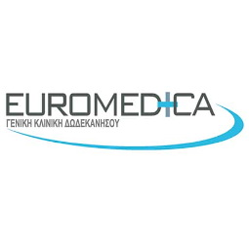
ΠΡΟΣΦΟΡΑ ΕΡΓΑΣΙΑΣ

Η ΓΕΝΙΚΗ ΚΛΙΝΙΚΗ ΔΩΔΕΚΑΝΗΣΟΥ , με έδρα την Ρόδο , αναζητά ένα ιατρό ΠΑΘΟΛΟΓΟ και ένα ιατρό ΓΕΝΙΚΗΣ ΙΑΤΡΙΚΗΣ .
Η ΓΕΝΙΚΗ ΚΛΙΝΙΚΗ ΔΩΔΕΚΑΝΗΣΟΥ παρέχει ιατρικές υπηρεσίες πρωτοβάθμιας και δευτεροβάθμιας περίθαλψης , έχει ένα πολύ σημαντικό κύκλο εργασιών και επιπλέον δραστηριοποιείται και στον ιατρικό τουρισμό.
Περισσότερες πληροφορίες για την κλινική μπορείτε να δείτε στην ανανεωμένη ιστοσελίδα μας : www.euromedica-rhodes .gr
Προσφέρεται μόνιμη εργασία σε ένα σύγχρονο και μοντέρνο περιβάλλον στην μοναδική ιδιωτική κλινική στα Δωδεκάνησα.
Προσφέρεται ικανοποιητικό πακέτο αμοιβών αναλόγως εμπειρίας και προσόντων.
Αποστολή βιογραφικών : info@euromedica-rhodes.gr
dasimakidis@euromedica-rhodes.gr
Πληροφορίες στο τηλέφωνο : 22410 45290 / 6972429501

